

**Rapport de Projet**

**Pluridisciplinaire**

Encadré par :

Mme.Imene Saidi

Présenté par :

Bouakaz Abderraouf

Boucenna Abderrahmane

Bouchou Islam

Sehili Chaima

Dada Yacine

SOMMAIRE

Introduction ………..…………………………………………….………… 02

Analyse du Besoin …..…………..……………….……………….………… 03

Phase de Conception …..………..……………………………….………… 05

Phase de Réalisation …..……...………………………………….………… 09

Utilisation du Logiciel …….…….……………………………….………… 11

Conclusion & Perspectives …...………………………………….………… 24

Introduction

Faire un don est un outil de solidarité entres les gens et un moyen de bonheur, mais nous avons remarqué plusieurs fois surtout en Algérie qu’il y a beaucoup de problèmes concernant le contact entres les personnes qui ont besoin d’aide et les associations, et la personne qui va faire un don ne peut pas savoir pourquoi faire un don, a qui s’adresser et comment le faire?

Pour cela nous avons décidé de créer un site web Helpme Qui sera comme un intermédiaire entre les personnes qui ont besoin d’aide, les associations et les donateurs.

En utilisant notre application web nous souhaitons faciliter le contact avec les associations pour les gens qui ont besoin d’aide, d’aider les associations pour publier leurs cas et collecter des fonds et de simplifier le don pour les donateurs.

Analyse de Besoin

La phase d’analyse consiste à répondre à quelques questions afin de simplifier le concept de ce projet et définir le besoin dans ce dernier.

① - Quelle est le principe de « Helpme » ?

On peut dire que Helpme est un intermédiaire entre les nécessiteux et les associations aussi que les nécessiteux et les donateurs.

② - A qui est-il destiné ?

Ce site web est destiné aux personnes qui ont besoin d’avoir le soin médical, les étudiants compétents qui desservent une bourse à l’étranger pour compléter ses études et autres catégories qui ont besoin d’aide financier. Helpme n’est pas limité à nécessiteux mais aussi destiné aux donateurs qui veulent aider les autres et les associations qui couvrent les cas.

③ - Quelle sont les types de compte dans le site ?

Ⓐ - Compte Staff :

Ce type de compte est pour les créateurs de site afin de résoudre les problèmes dans le site ainsi que pour contrôler le travail des associations.

Ⓑ - Compte Association :

Ce compte est dédié aux associations inscrites et validées dans Helpme pour les donner la permission d’ajouter, supprimer et modifier des cas.

④ - Quelle sont les avantages de « Helpme » ?

Helpme facilite et simplifie le travail des associations et aide à collecter les dons dans un court laps de temps. On peut dire qu’il relie la voix des nécessiteux.

Phase de Conception

Les fonctions de l’application :

① - De type « Utilisateur Association » :

- Créer un compte, Ajouter une photo de profile, Ajouter l'agrément, Ajouter les informations de l’association.

- Mettre à jour le profile.

- Ajouter un cas.

- Modifié un cas.

- Supprimer un cas.

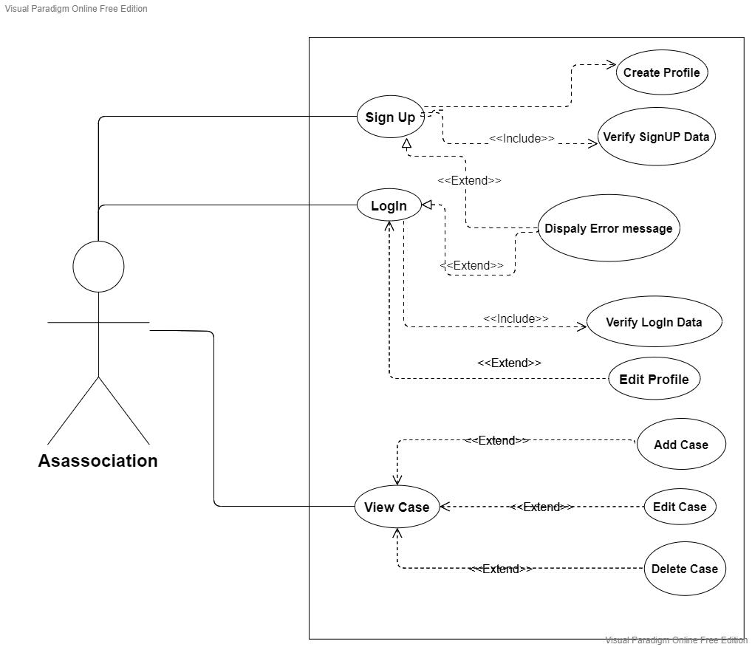- Recevoir les e-mails de cas.

② - De type « Utilisateur Cas » :

- Voir les associations disponibles.

- Rechercher dans les associations.

- Envoyer un e-mail à l’association.

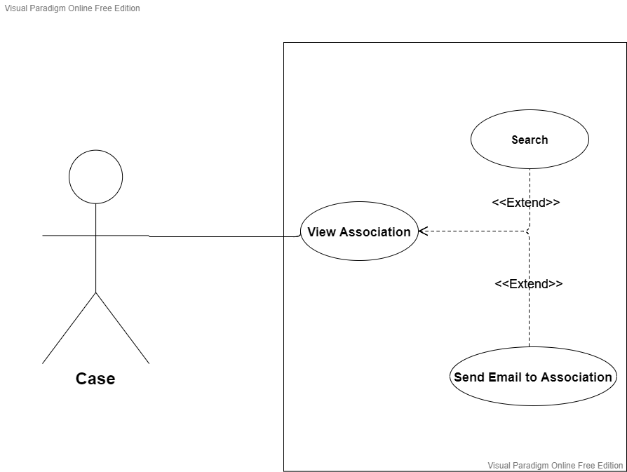

③ - De type « Utilisateur Donateur » :

- Voir les cas disponibles.

- Rechercher dans les cas.

- Voir les détails de cas.

- Faire un don.

- Voir les associations disponibles.

- Rechercher dans les associations.

- Envoyer un e-mail à l’association.

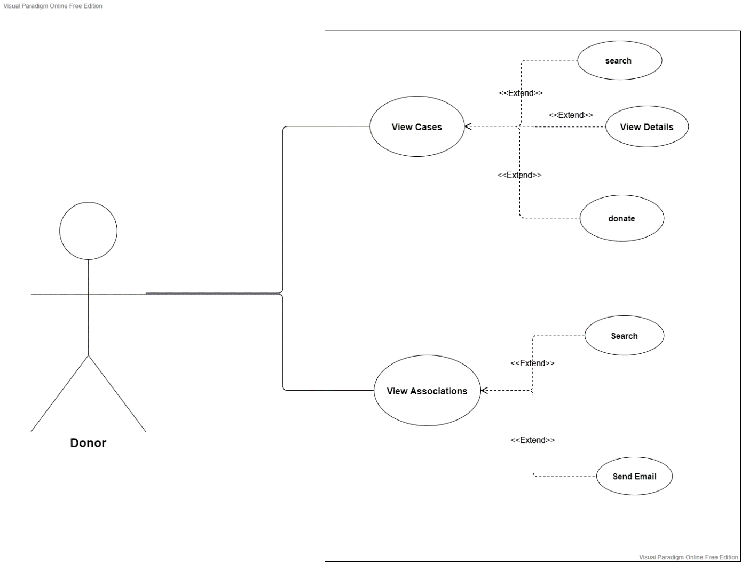

④ - De type « Utilisateur Admin » :

- Voir les informations de l’association (l'agrément)

- Activer le compte de l’association.

- Donner les permissions nécessaires à l’association

( Ajouter, Modifié ou Supprimer un cas )

- Ajouter, modifié, ou supprimer un cas.

- Modifié, ou supprimer une association.

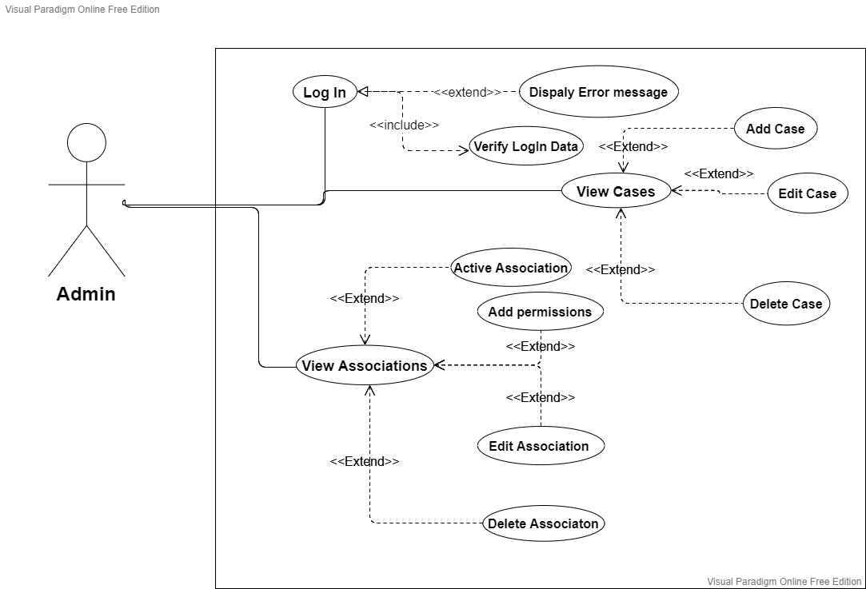

Phase de Réalisation

Les Technologies utilisées :

① - Django :

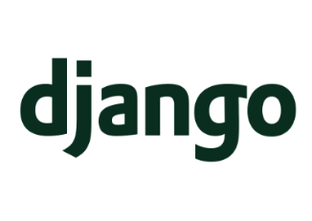Est un open source Framework Python de haut niveau, Permettant un développement Rapide de sites web, sécurisés, et maintenables, prend en charge la plupart des tracas du développement web et suit la philosophie "Piles incluses" et fournit presque tout ce que les développeurs pourraient vouloir faire.

② - PostgreSQL**:**

Est un système de gestion de base de données rationnelle orienté objet puissant et open source qui est capable de prend en charge en toute sécurité les charges de travail de données les plus complexes.

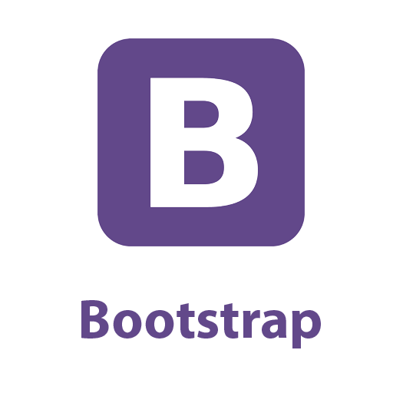③ - BootStrap**:**

Est un Framework HTML, CSS et JS open source pour créer rapidement des sites web réactifs. Il prend en charge la conception réactive et propose des modèles de conception prédéfinis que vous pouvez utiliser directement ou personnaliser selon vos besoins avec notre code.

④ - Python **:**

Python est un langage de programmation open source puissant et facile à apprendre. Il dispose de structures de données de haut niveau et permet une approche simple mais efficace de la programmation orientée objet. Python est un langage idéal pour l'écriture de scripts et le développement rapide d'applications dans de nombreux domaines et sur la plupart des plateformes.

⑤ - HTML **:**

Est un langage de balisage utilisé pour définir la structure et la sémantique d'une page Web.

⑥ - CSS**:**

Un langage informatique utilisée pour déterminer l'apparence de Contenu structurée par HTML. Par exemple, vous utiliserez les CSS pour modifier les polices, la couleur, la taille et l'espacement de votre contenu.

⑦ - JavaScript**:**

Est un langage de programmation qui permet d’implémenter des mécanismes complexes sur une page web. Utilisée pour afficher du contenu mis à jour à des temps déterminés, des cartes interactives, des animations 2D/3D, des menues vidéos défilantes, etc...

Utilisation du Logiciel

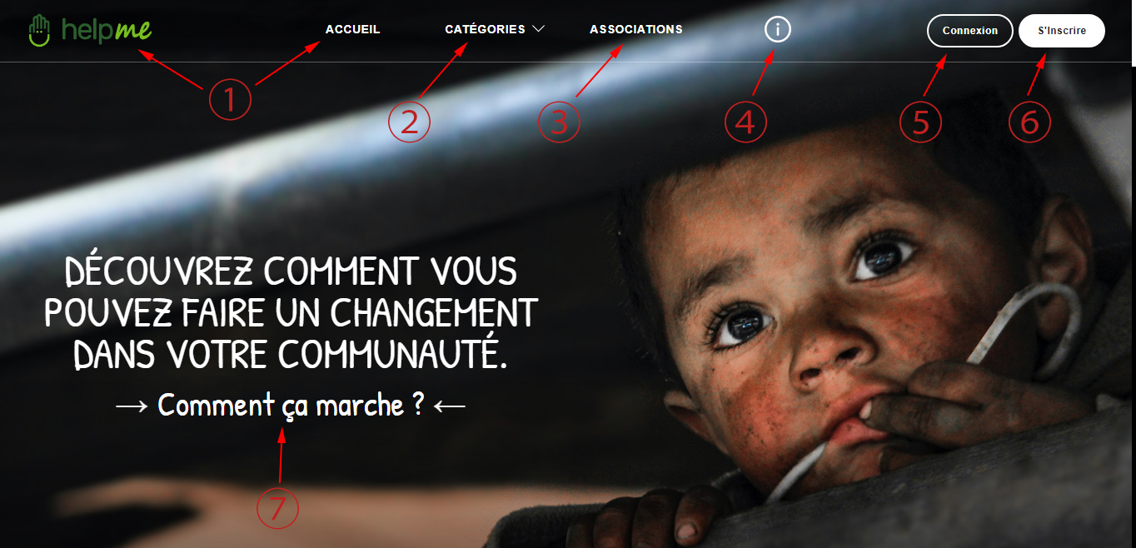Dans cette partie nous vous donnerons une vue globale de notre site web on expliquons toutes les fonctions dont nous disposons pour nos différents utilisateurs.

La division des fonctionnalités à votre disposition est faite come suite :

① - « Helpme » Logo / Accueil :

Ces 2 boutons seront disponibles dans toutes nos pages sauf quelques-uns ( Où ils sont toujours disponibles mais en forme de Flèche ) sont utilisés comme bouton de retour à l'Accueil ( Cette page ).

② - Catégories :

Lorsque vous survolez ce bouton, un sous-menu apparaîtra contenant 3 de nos catégories de cas des personnes dans le besoin ( Éducatif / Santé / Autres ), on cliquant sur l' un des 3 catégories vous serais mener à à une liste des cas spécifique des personnes dans le besoin en attente pour 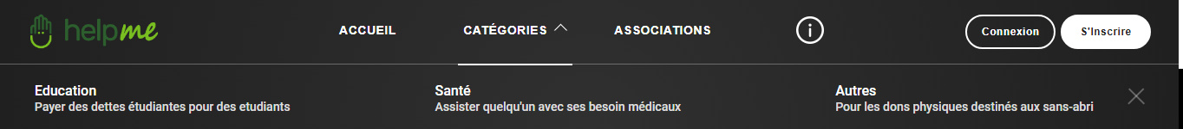des dons.

( Voici comment le sous-menu s’affichera )

③ - Associations :

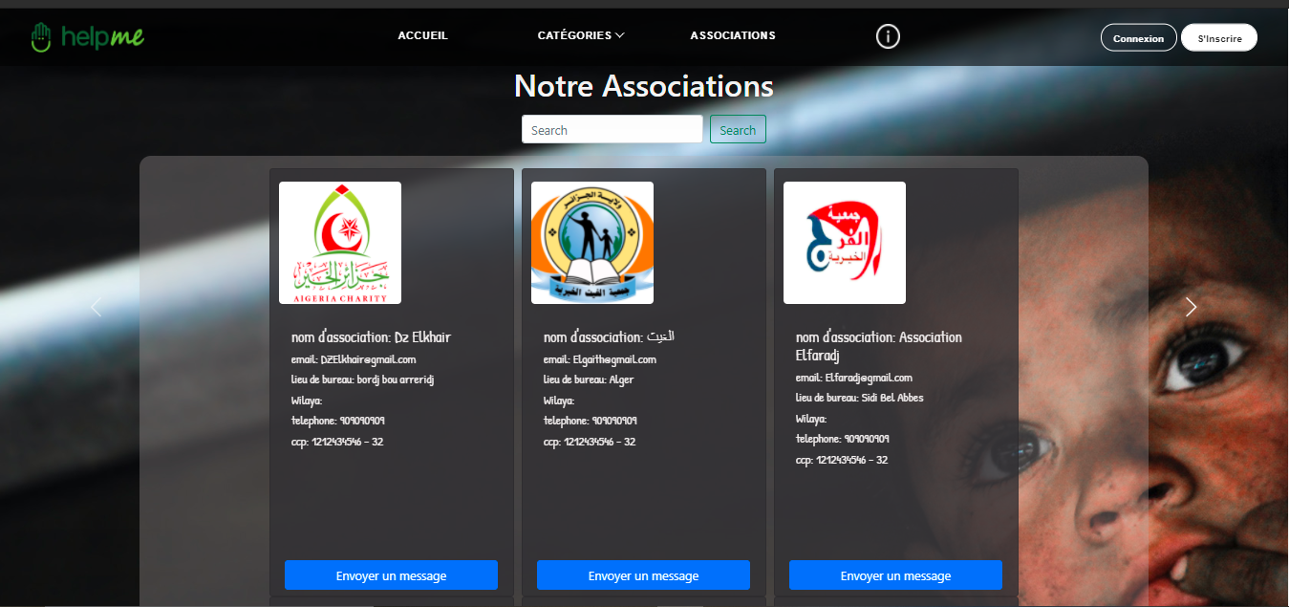Il s'agit d'un bouton de lien comme le précédent mais cela vous amène à notre liste d'associations accréditées que nous avons chargées d'utiliser notre plateforme pour offrir l'aide à ceux qui en ont besoin.

Comme ceci, vous pouvez voir tous les détails de nos association ( Si vous êtes un donateur ) vous pouvez faire un don directement aux associations ( En utilisant les coordonnées financières mentionnées respectivement ), ( Si vous êtes une personne dans le besoin ) vous pouvez cliquer sur le bouton « Envoyer un message » et une fenêtre de discussion apparaîtra et vous pourrez les informer de votre cas, ils s'occuperont du reste pour vous.

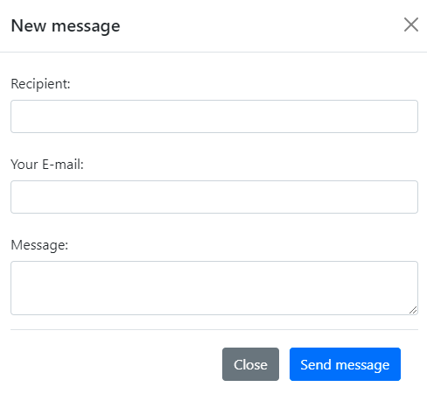

Voici comment s'affiche la boit d'envoi de message a des associations, vous remplissez les champs nécessaires ( l’Email de recopiant, Votre Email, le Message ) concernant votre urgence médicale et vous cliquez sur le bouton « Envoyer Message »

④ - À Propos de Nous :

En cliquant sur ce bouton de lien, vous serez redirigé vers une page Web " À propos de nous ", cette page contiendra toutes les raisons et arguments sur " Pourquoi nous choisir " en dessous, vous trouverez une liste des ingénieurs Web intelligents qui ont réalisé cette plateforme avec leurs rôles dans l'équipe de développement mentionnés et leurs liens sociaux pour contact.

Ⓖ - Footer :

Cette partie est présente sur toutes nos pages web sauf ( Connexion & Inscription ) c'est une liste des liens concédés utiles avec nos cordonnées

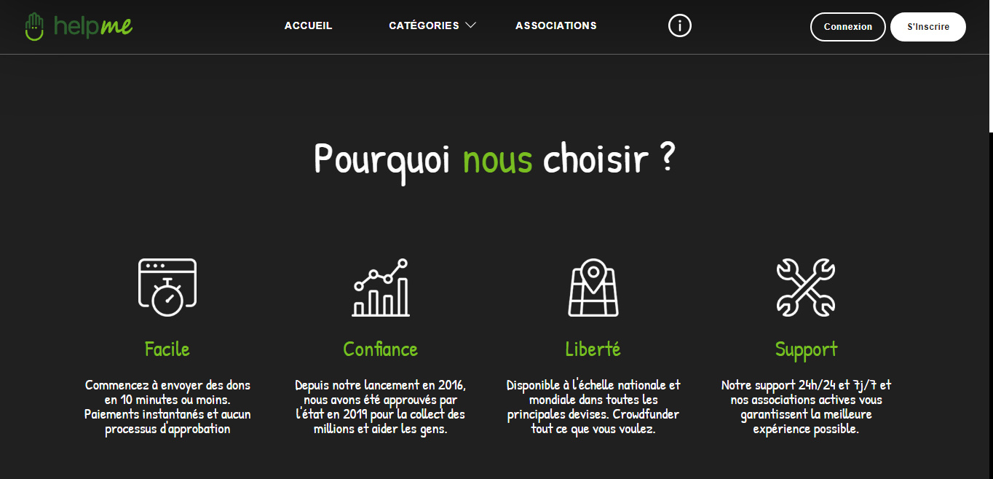De localisation et contact pour éviter le défilement de la souris.

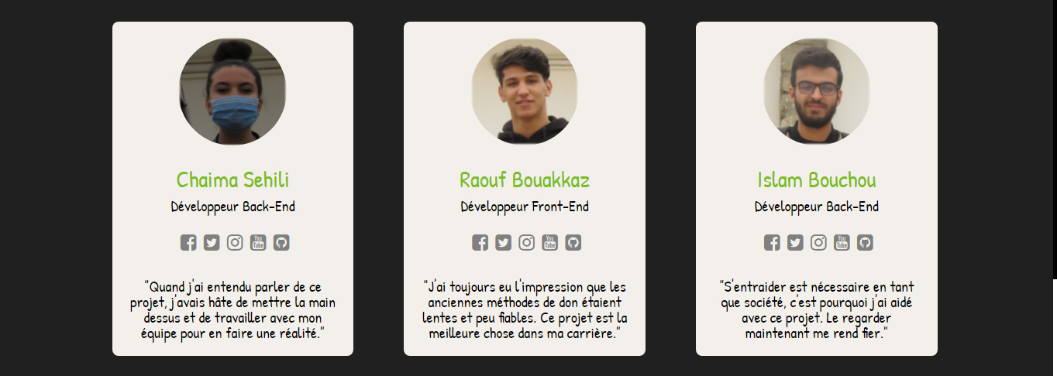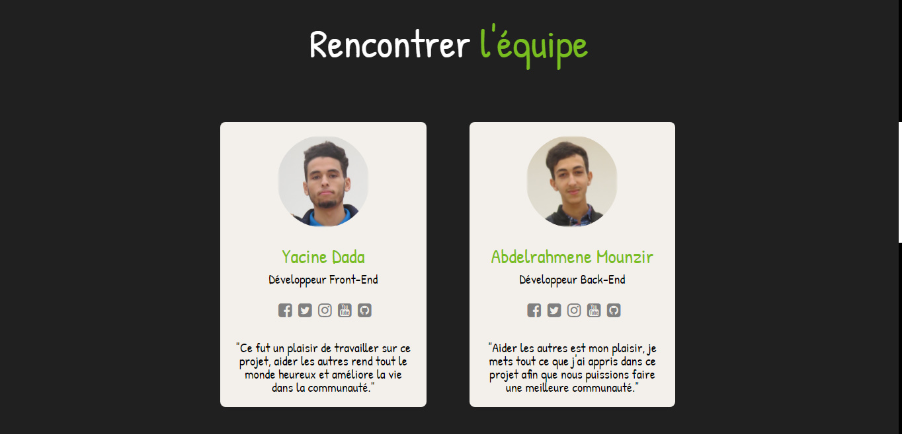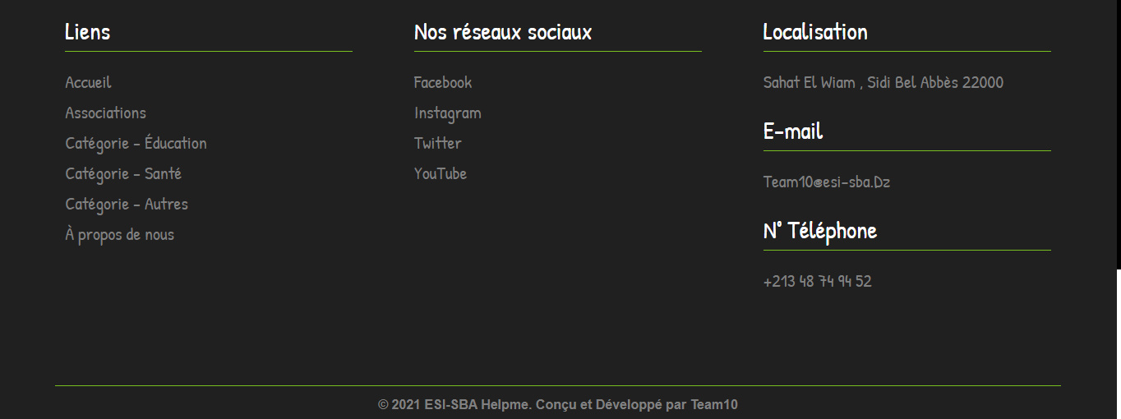 ( Footer )

⑦ - Comment Ça Marche ? :

C'est un lien d'ancrage, lorsque vous cliquez dessus il vous amène à la 4ème partie de notre page d'Accueil qui contient un tableau expliquant comment utiliser notre site Web en fonction de qui vous êtes ( Personne dans le besoin, Donateur, Association ).

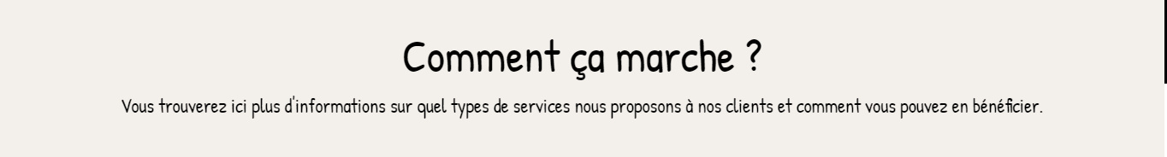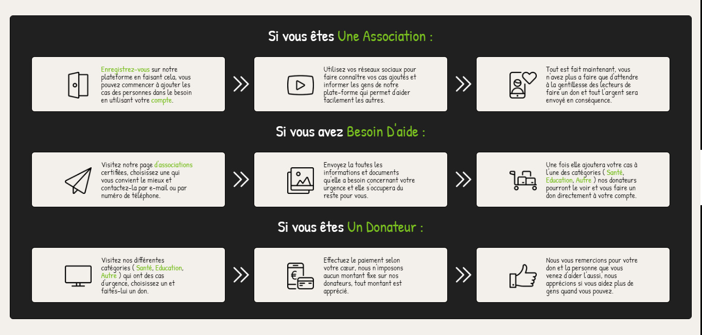Ⓑ - 2ème Partie de Notre Page d'Accueil :

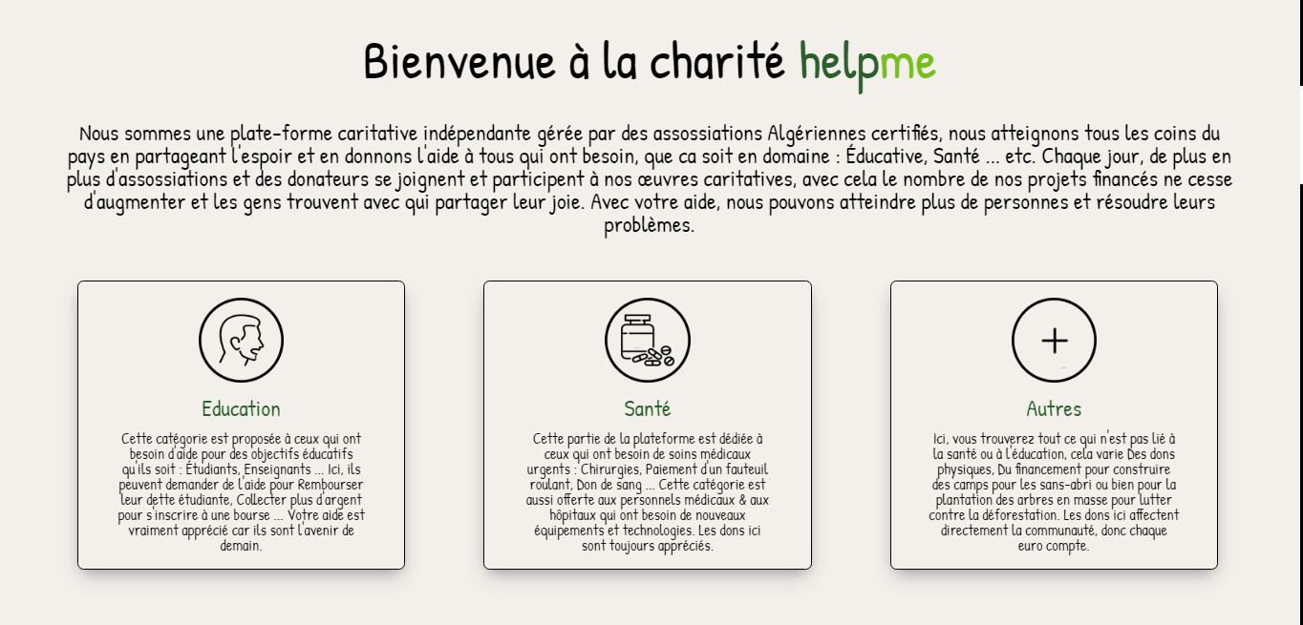C'est là que nous accueillons les gens dans notre association caritative, nous leur donnons une description de notre plateforme et de ce qu'elle fait, y compris ci-dessous une liste de nos catégories avec description.

Ⓒ - 3ème Partie de Notre Page d'Accueil :

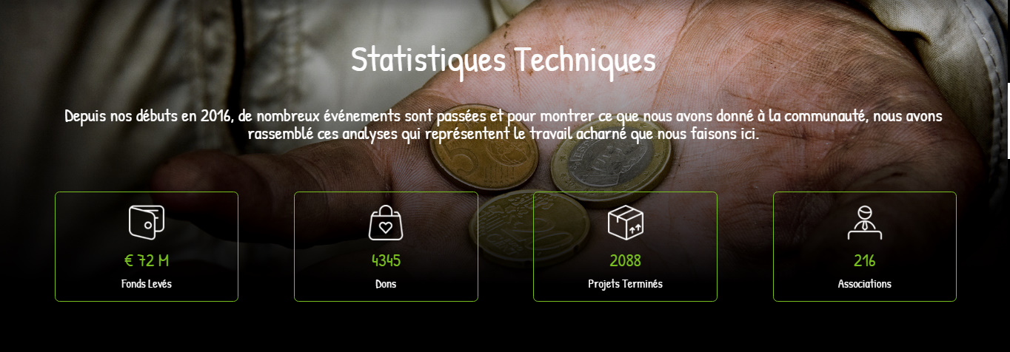Dans cette partie, nous montrons à nos visiteurs nos réalisations statistiques et analytiques pour leur faire savoir que nous aidons la communauté autant que possible et que nous continuerons à le faire.

Ⓔ - 5ème Partie de Notre Page d'Accueil :

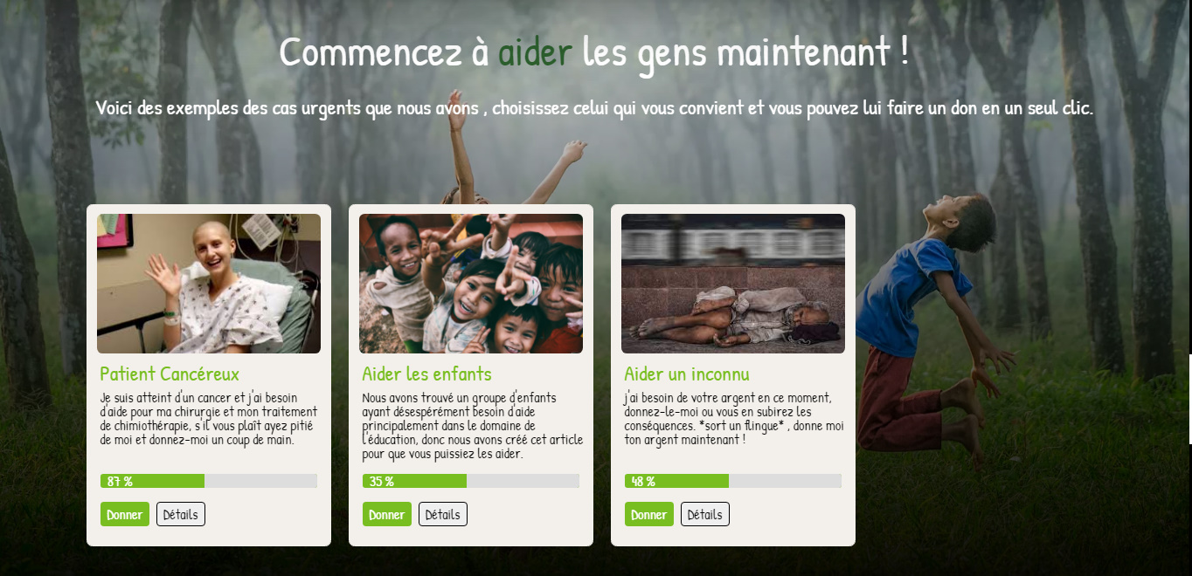Cette partie présente à nos donateurs un ensemble de cas urgents qui sont proches d'atteindre leur objectif financier, ces cas sont choisis parmi nos 3 listes mentionnées précédemment.

Ⓕ - 6ème Partie de Notre Page d'Accueil :

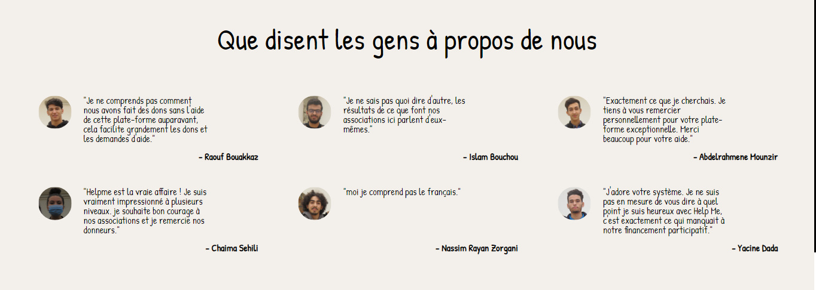Ici, nous montrons à nos visiteurs quelques avis de nos donateurs occasionnels ou bien les grands contributeurs à notre plateforme des dons.

⑥ - S’inscrire :

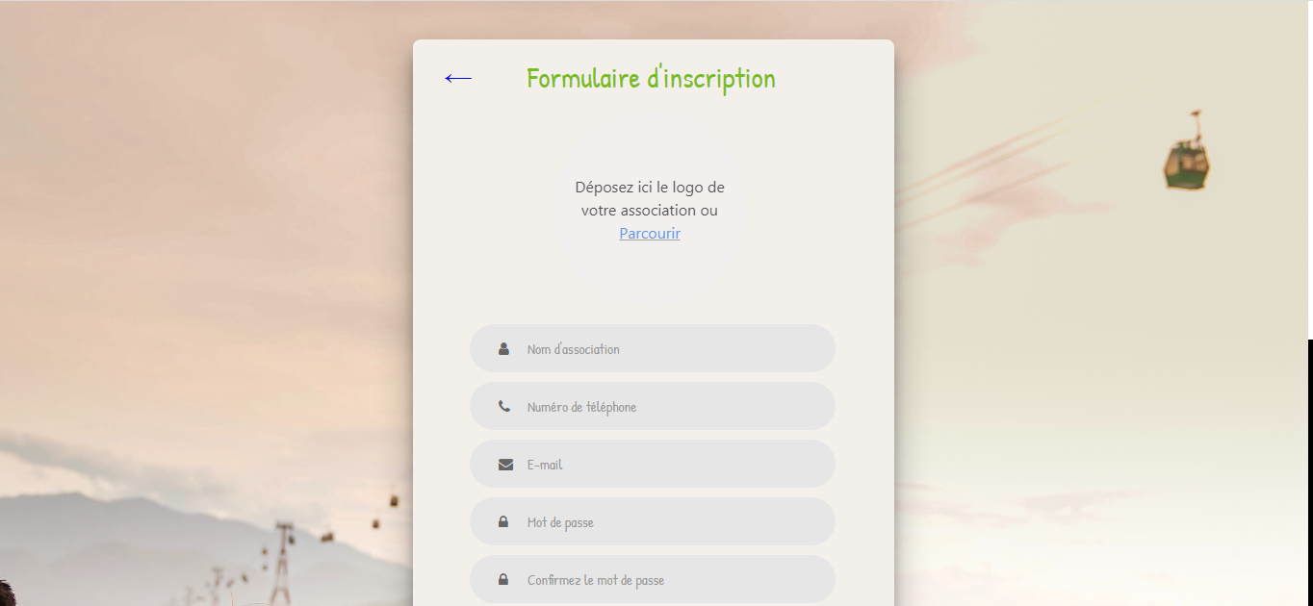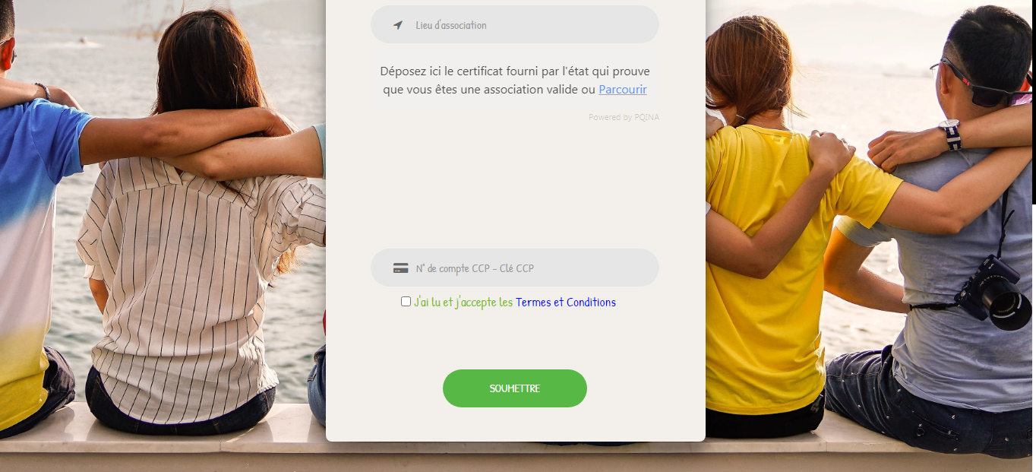Comme vous pouvez le voir, cette partie est destinée à nos association, à ceux qui veulent s'inscrire et commencer à accepter des offres et à aider les autres. Nous leur présentons un formulaire d'inscription à remplir et en faisant ça nous, les administrateurs, obtenons leurs informations, vérifions sa validité et nous nous assurons que tout est réel et certifié, puis leur envoyer un e-mail soit en refusant leur inscription, soit en l’acceptant. S'ils sont acceptés, ils peuvent commencer à utiliser notre plateforme selon nos conditions d'utilisation.

⑦ - Connexion :

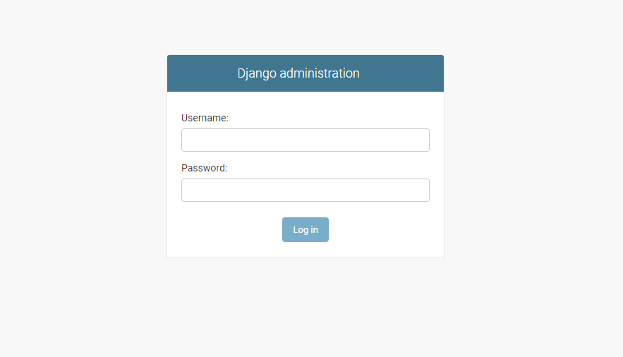Si vous êtes une association inscrite et vous voulez accéder à votre compte comme association appuyer sur les bouton « Connexion » sur la navigation bar de notre site après click, cette page vous apparaitre pour remplir le Nom d’Utilisateur et le Mot de Passe.

Après l’inscription de l’association le SuperUser va vérifier les documents de l’association (agrément). Si elle vérifie les conditions le SuperUser va lui donne la main pour accéder au Admin Panel en précisant las permissions donnée à l’association ( Ajouter, Modifier et Supprimer des cas )

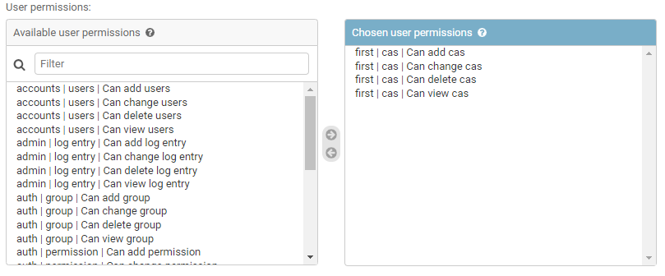

Ⓐ - Utilisation de votre Compte d’Association :

Après la connexion vous serez dirigé vers la page Admin qui est composé de :

- View Site : Pour revenir à notre page home.

- Change Password : Où l’utilisateur peut modifier son profile.

- Log Out : Pour faire un log out de votre profil sur Admin panel.

- Add Cases : Où l’association peut ajouter des cas ( Un formulaire vous sera présenté et après remplissage et validation le cas sera ajouter )

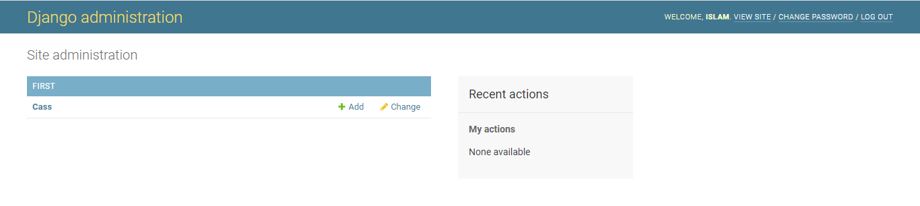

( Voici le formulaire a remplire presenté a les association , tous les champs sont obligatoire pour la validation et l’ajout des cas )

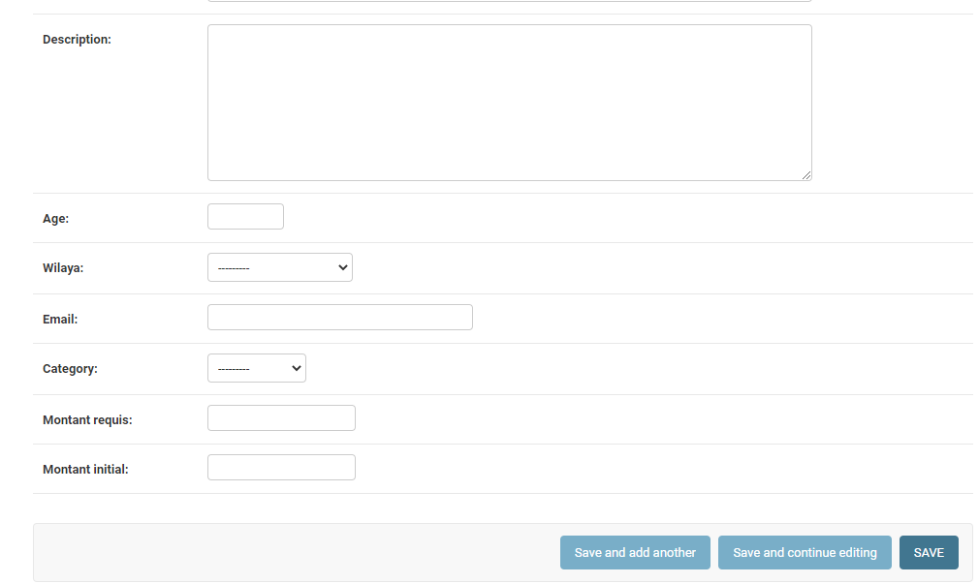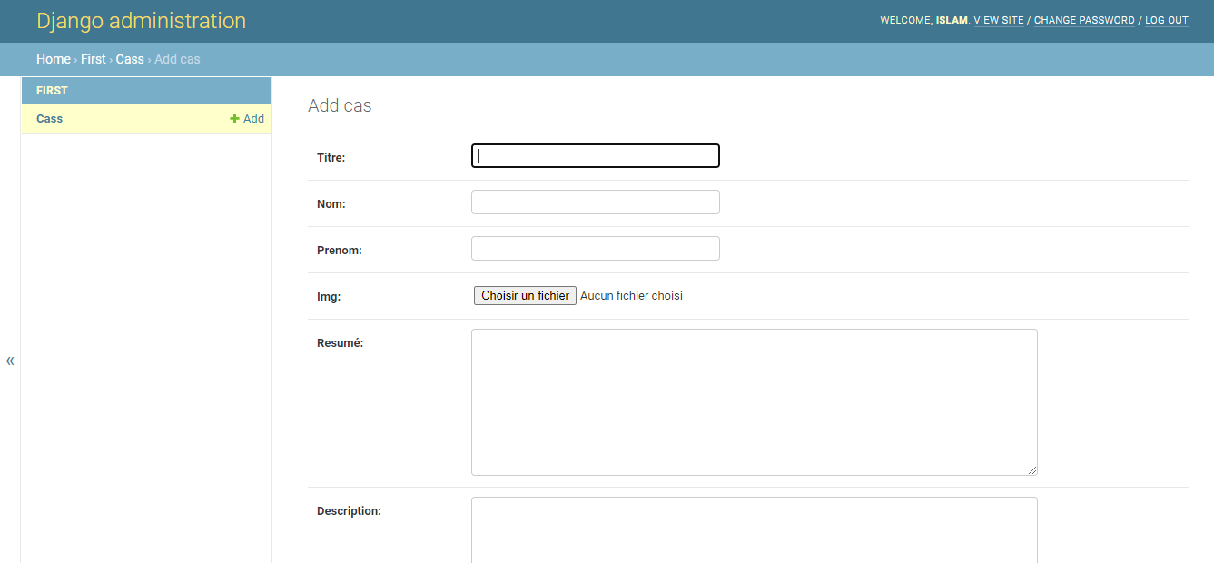

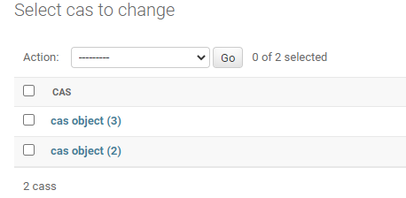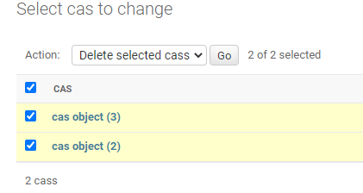- Change Cases : pour que l’association changer leurs cas ou les Supprimer.

Après la création des cas, ces derniers va se placer dans une nouvelle page chacun selon son catégorie ( Santé, Education, Autre )

Ⓑ - Page des Catégories :

Cette page contiendra tous les cas avec ses informations ( Sans Détails ) classée selon leurs catégories. Prenons par exemple la page santé vous sera dirigée vers une page qui contiendra tous les cas de Santé et qui a les fonctionnalités suivant :

- Bar de Recherche filtré : Pour rechercher à un certain cas selon les wilayas (par exemple on peut rechercher par wilayas)

- Bouton de Détails : Qui va vous dirigez vers une page détaillée contiendra toutes les informations de ces cas où le donateur peut faire un don.

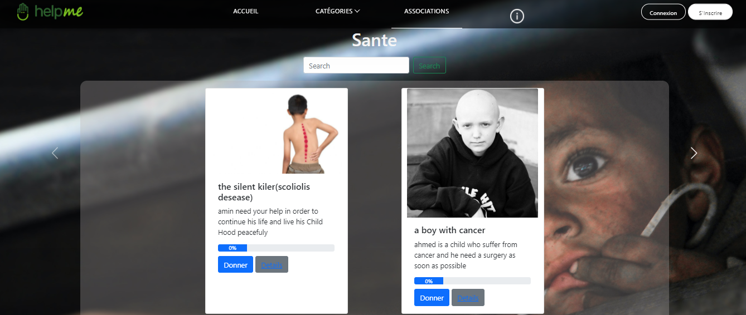

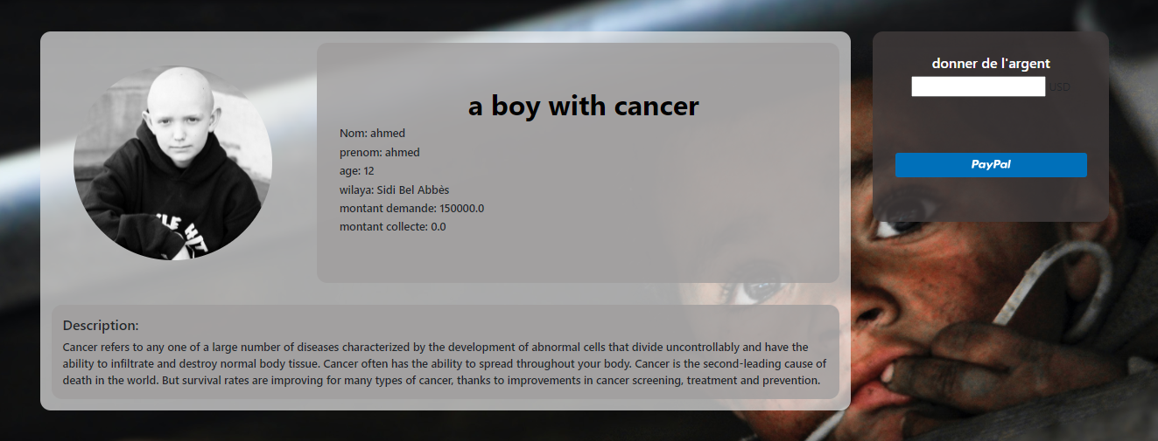On clique sur le bouton « Détails » vous serai dirigé vers une page qui contiendra tous les détails de certain case :

Ⓒ - Méthode de Paiement :

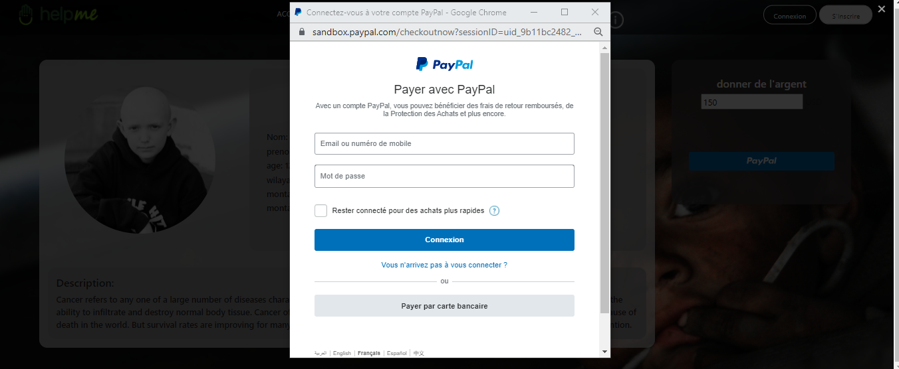Le donateur peut faire un don pour ce cas par PayPal en utilisant ( PayPal Slide Intégration ) en spécifiant le montant et appuyant sur le bouton PayPal en bleu.

Conclusion

Ce projet est considéré comme un point de départ dans le domaine de développement web particulièrement et le domaine informatique généralement car il nous aide à maitriser beaucoup de connaissance dans ce domaine. En plus il nous permet d’apprendre beaucoup de choses comme le travail en groupe, la ponctualité et la discipline. À la fin on peut dire que nous avons atteint les objectifs que nous avons soulignés au début de ce projet.

Perspectives

La réalisation de ce projet est limitée par notre connaissances dans le domaine de développement web en tant que notre premier projet mais ça n’empêche pas de développer et améliorer notre idée.

Comme perspective nous voulons offrir à nos utilisateurs une méthode de payement par la carte « El-Dahabia » pour simplifier aux Algériens de faire des dons.

Par ailleurs, nous voulons ajouter des évènements de collecte de fonds, mais à cause de manque de temps ( Presque 2 mois pour réaliser le projet ) nous ne l’avons pas fait.

Nous voulons aussi réaliser une application mobile pour notre site web.